首届“全国音乐社会学学术研讨会”会议通知

第1号
于润洋教授等老一辈音乐学家早年曾倡议在我国建立音乐社会学学科。在科技日新、人文日新的时代背景中，音乐艺术对中华民族现代文明建设具有越来越重要的作用。为进一步贯彻落实习近平新时代中国特色社会主义思想，深入实践习近平文化思想，加快建构和完善中国音乐学科体系、学术体系和话语体系，南京艺术学院拟于2024年4月举办“首届全国音乐社会学学术研讨会”。
一、会议议题
（一）中外音乐社会学研究的历史与现状
（二）中国音乐社会学的学科阐释
（三）音乐社会学的应用研究
二、时间
2024年4月（具体日期待定）
三、联系方式
会议联系人：陈老师；会议邮箱：979683479@qq.com

竭诚欢迎相关学科领域专家、青年学者、硕博士研究生积极参会，并于3月15日前将论文题目、摘要以word格式发至会议邮箱。特邀嘉宾参会费用由主办方承担，其他参会专家学者费用自理。
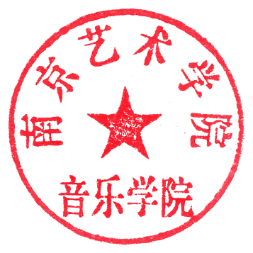
南京艺术学院音乐学院
2024年01月12日

首届“全国音乐社会学学术研讨会”参会回执
姓 名 |  | 性 别 |  | 出生年月
职 称 |  |  |  | 职 务
工作单位 |  |  |  | 手机号码
电子邮箱 |  |  |  | 是否需要  《邀请函》
通讯地址
发言题目
摘 要
（500字以内）
备 注
注: 1.请您详细填写，并于2024年03月15日前发至电子邮箱: 979683479@qq.com；
2.会议联系人陈老师:15651659898。

